Nama : Putri Lestari W

NIM : 2019114035

Kelas : SI Bisnis (1/4)

Tugas 8 Pemrograman Internet 2

Tampilan Interface

1. Tabel Data Salon Kecantikan

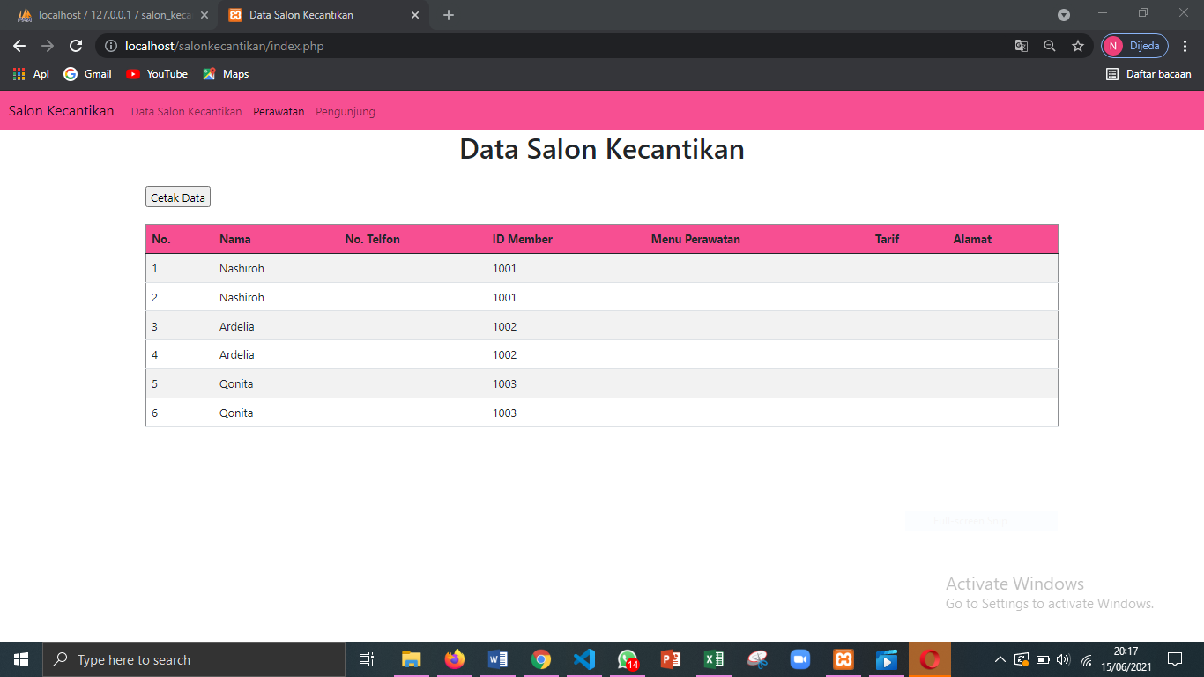

1. Table Data Perawatan

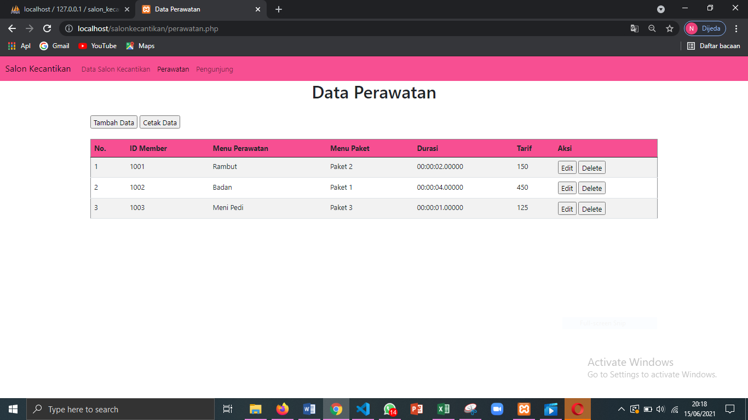

1. Table Data Pengunjung 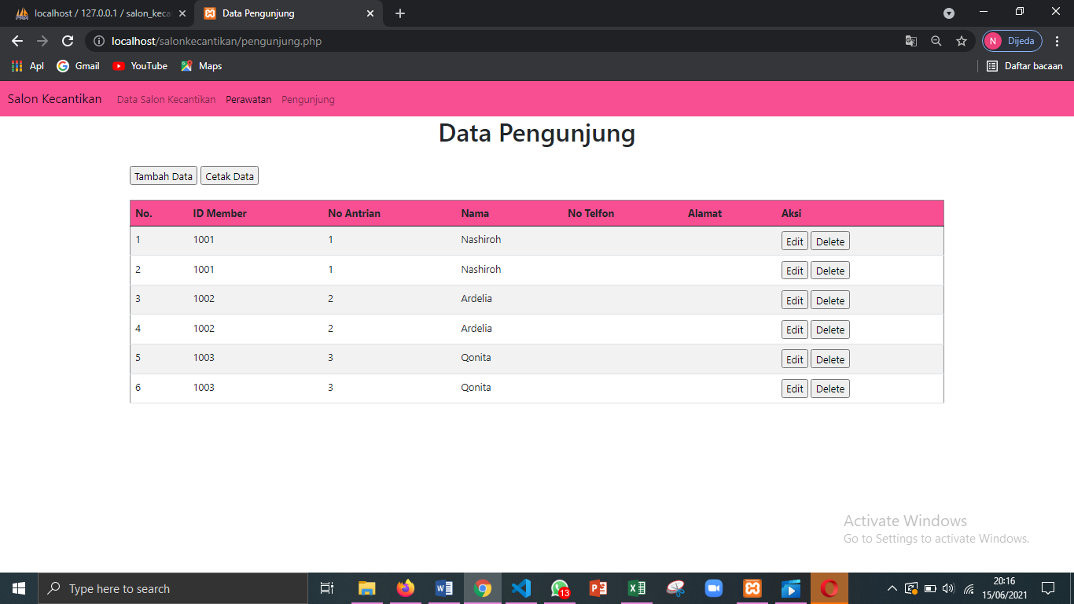

Tampilan Database

1. DB Data Salon Kecantikan

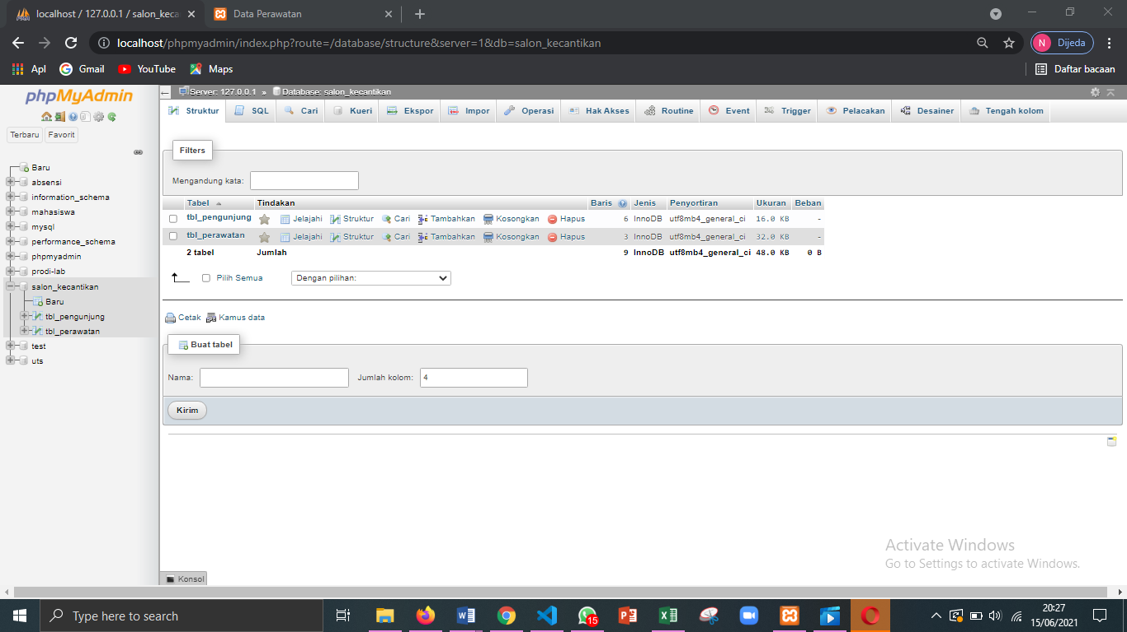

1. Script DB Table Data Salon Kecantikan

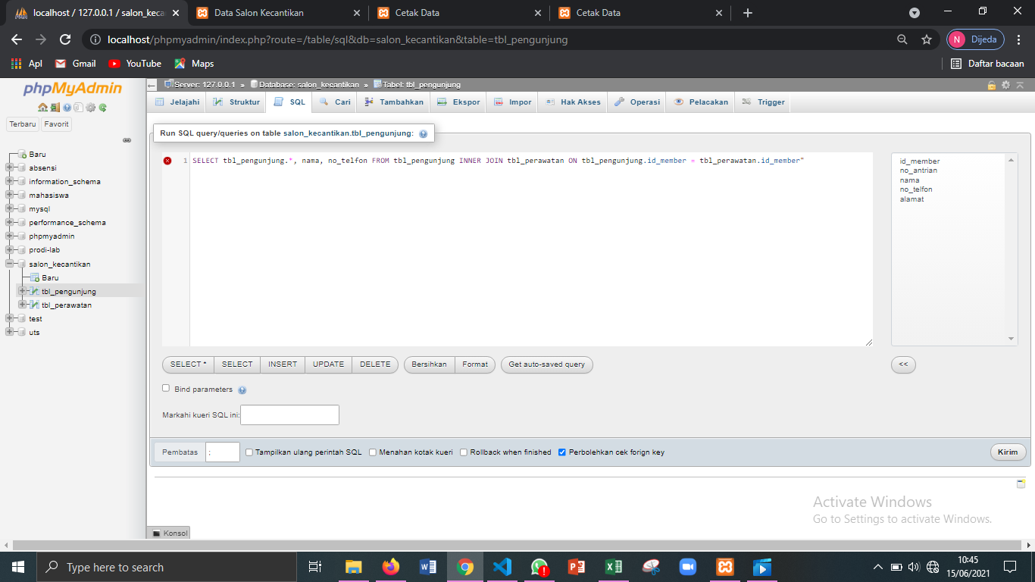

1. DB Tabel Perawatan

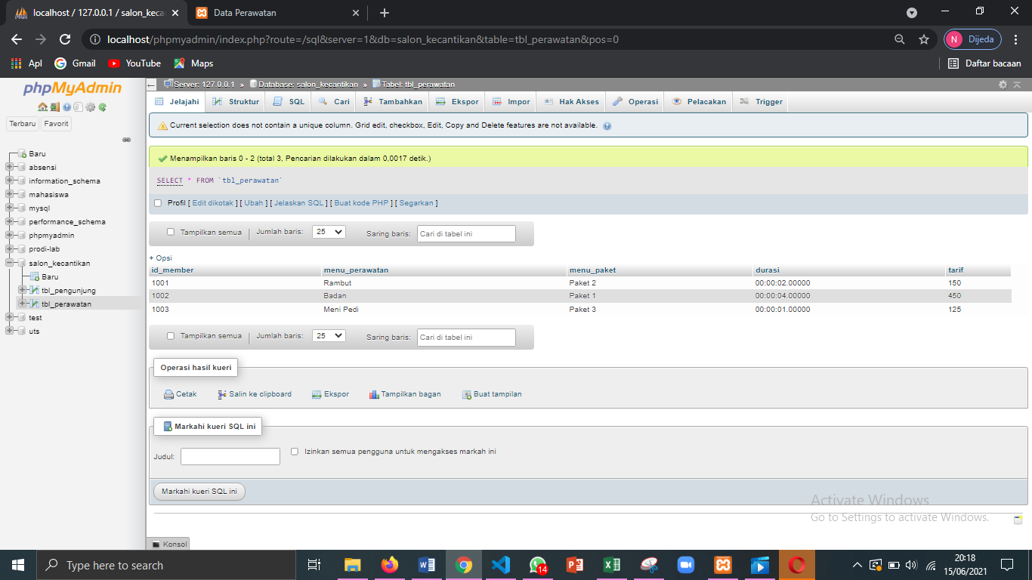

1. DB Tabel Data Pengunjung

